ČESKÁ ASTRONOMICKÁ SPOLEČNOST
sekretariát: Astronomický ústav AV ČR, Boční II / 1401, 141 31 Praha 4
tel. 267 103 040, info@astro.cz

Tisková zpráva České astronomické společnosti z 2. ledna 2006

Česká astronomická společnost přichází do roku 2006 s novým projektem!

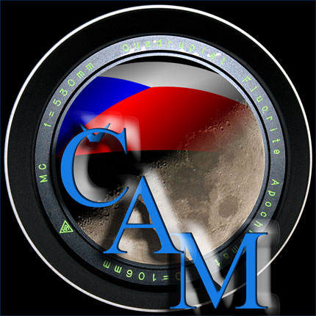

Česká astrofotografie měsíce je český projekt podobný mezinárodnímu projektu „Astronomický snímek dne", který denně zveřejňují pracovníci americké NASA a který denně českým zájemcům zprostředkovává s českým popisem Česká astronomická společnost na adrese www.astro.cz. Rádi bychom vyhlášením České astrofotografie měsíce ukázali veřejnosti také české fotografie. Každý měsíc je možné zasílat astronomické fotografie pořízené jakoukoli technikou a jakýmkoliv přístrojem včetně fotografií unikátních meteorologických jevů. Kritéria pro výběr fotografie měsíce jsou velmi široká a zdaleka se nevztahují pouze k technické dokonalosti snímku nebo odbornosti tématu. Může se tak stát, že jeden měsíc může "vyhrát" objevový snímek profesionální observatoře, zatímco druhý měsíc bude vybrán snímek začínajícího amatéra, který v sobě nese emotivní náboj člověka, který pozoruje oblohu nad sebou. Českou astrofotografii měsíce vyhlašuje Česká astronomická společnost ve spolupráci s Hvězdárnou v Úpici. Více informací najdete na www.astro.cz.

Do 6. ledna je stále ještě možné zaslat fotografie do soutěže „Moje vánoční kometa...“!

Soutěž je určena pro všechny fotografy a výtvarníky-fotografy bez rozdílu věku. Je zaměřena na popularizaci nejznámějšího představitele meziplanetární hmoty ve Sluneční soustavě. Kategorie snímků: Kometa – součást Sluneční soustavy, Kometa inspirující, Moje vánoční kometa ...aneb co není jasné ze snímku doplňte komentářem! a Vánoční hvězda dětskýma očima. Každá kategorie bude oceněna na prvních třech místech věcnými odměnami. Snímky zaslané do soutěže jsou veřejnosti k nahlédnutí na adrese http://www.astro.cz/galerie/v/projekty/moje_vanocni_kometa/. Pořádá Česká astronomická společnost a Společnost pro meziplanetární hmotu. Více informací najdete na adrese www.astro.cz.
Do 30. dubna lze zasílat fotografie do soutěže věnované problematice světelného znečištění
a ochraně nočního prostředí!

Fotografickou soutěž k problematice světelného znečištění pořádá Západočeská pobočka České astronomické společnosti ve spolupráci s Hvězdárnou v Rokycanech a Hvězdárnou a planetáriem Plzeň. Cílem soutěže je osvěta v problematice světelného znečištění a propagace správného osvětlení, zdravého životního stylu a ochrany životního prostředí. Soutěž je určena pro všechny fotografy bez rozdílu. Vedle fotografické soutěže je cílem i získání co nejširšího fotografického podkladového materiálu týkajícího se problematiky světelného znečištění, který bude i po skončení soutěže použit pro propagaci nápravy a průběžného zlepšování situace v oblasti světelného znečištění. Soutěžní kategorie:
- Jak rozhodně nesvítit. Do této kategorie patří snímky, které zachycují nevhodné nasvícení domů, komunikací, reklamních ploch a bezúčelné plýtvání energií včetně ukázek nevhodných svítidel.
- Správné světlo. Tato kategorie snímků zachycuje správné typy svítidel a osvětlení, které svítí tam kam má, neoslňuje a je šetrné k nočnímu životnímu prostředí.
- Variace na téma světlo a tma. Tato kategorie je naprosto otevřená a umožňuje autorovi široké pole působnosti. Pouze by neměl zapomenout o čem soutěž je, tedy o správném a nesprávném osvětlení.
První tři místa v každé kategorii budou oceněna finanční odměnou. Více informací najdete na http://www.astro.zcu.cz/svetlo/skylight.html.

Pavel Suchan

________________________________________________________________________
Česká astronomická společnost (ČAS) vydává od května 1998 tisková prohlášení o aktuálních astronomických událostech a událostech s astronomií souvisejících. Počínaje tiskovým prohlášením č. 67 ze dne 23.10.2004 jsou některá tisková prohlášení vydávána jako společná s Astronomickým ústavem Akademie věd ČR. Archiv tiskových prohlášení a zpráv lze najít na Internetu na adrese http://www.astro.cz/cz/download/. S technickými a organizačními záležitostmi ohledně tiskových prohlášení se obracejte na tiskového tajemníka ČAS Pavla Suchana na adrese Astronomický ústav AV ČR, Boční II/1401, 141 31 Praha 4, tel.: 267 103 040, fax: 272 769 023, e-mail: suchan@astro.cz.

